Zapytanie ofertowe nr ZP/AO/ 24/2015 Załącznik nr 5 - wzory odzwierciedlające zapotrzebowanie Zamawiającego

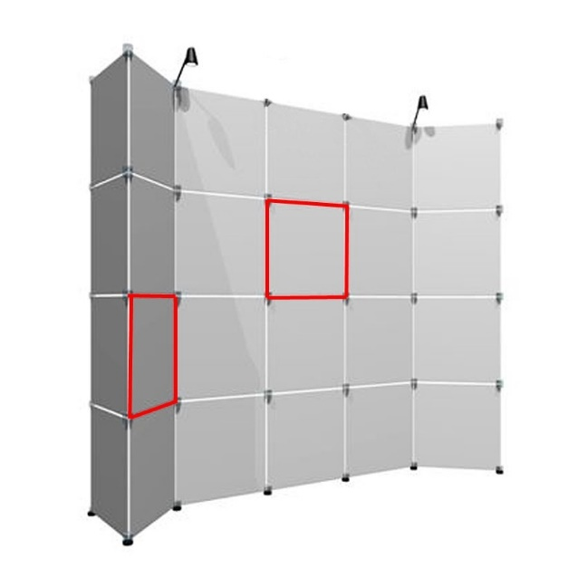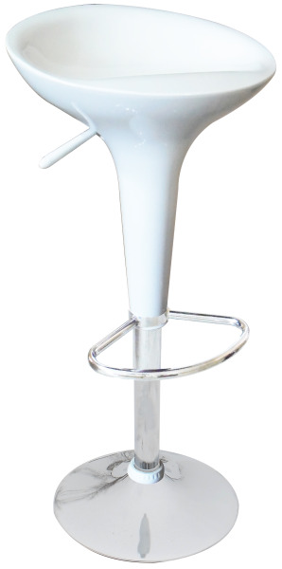

panelowa ścianka wystawiennicza łukowa ścianka wystawiennicza/ hoker obrotowy
trybunka konferencyjna
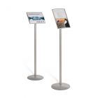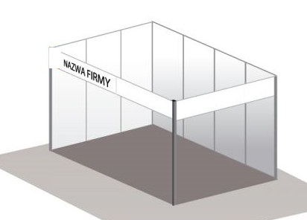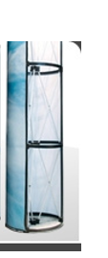
pojedynczy ekspozytor/ narożne stoisko wystawiennicze pylon podświetlany
stand reklamowy/ tablica powitalna/ kierunkowa

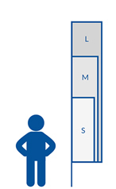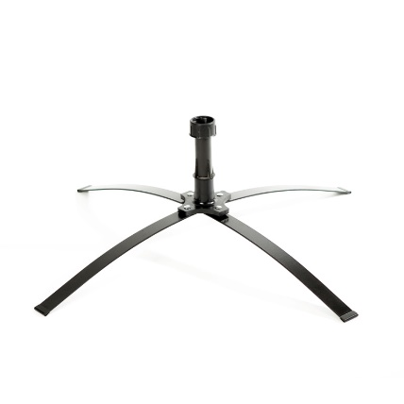
Beach flaga - s stojak krzyżowy z rotatorem

